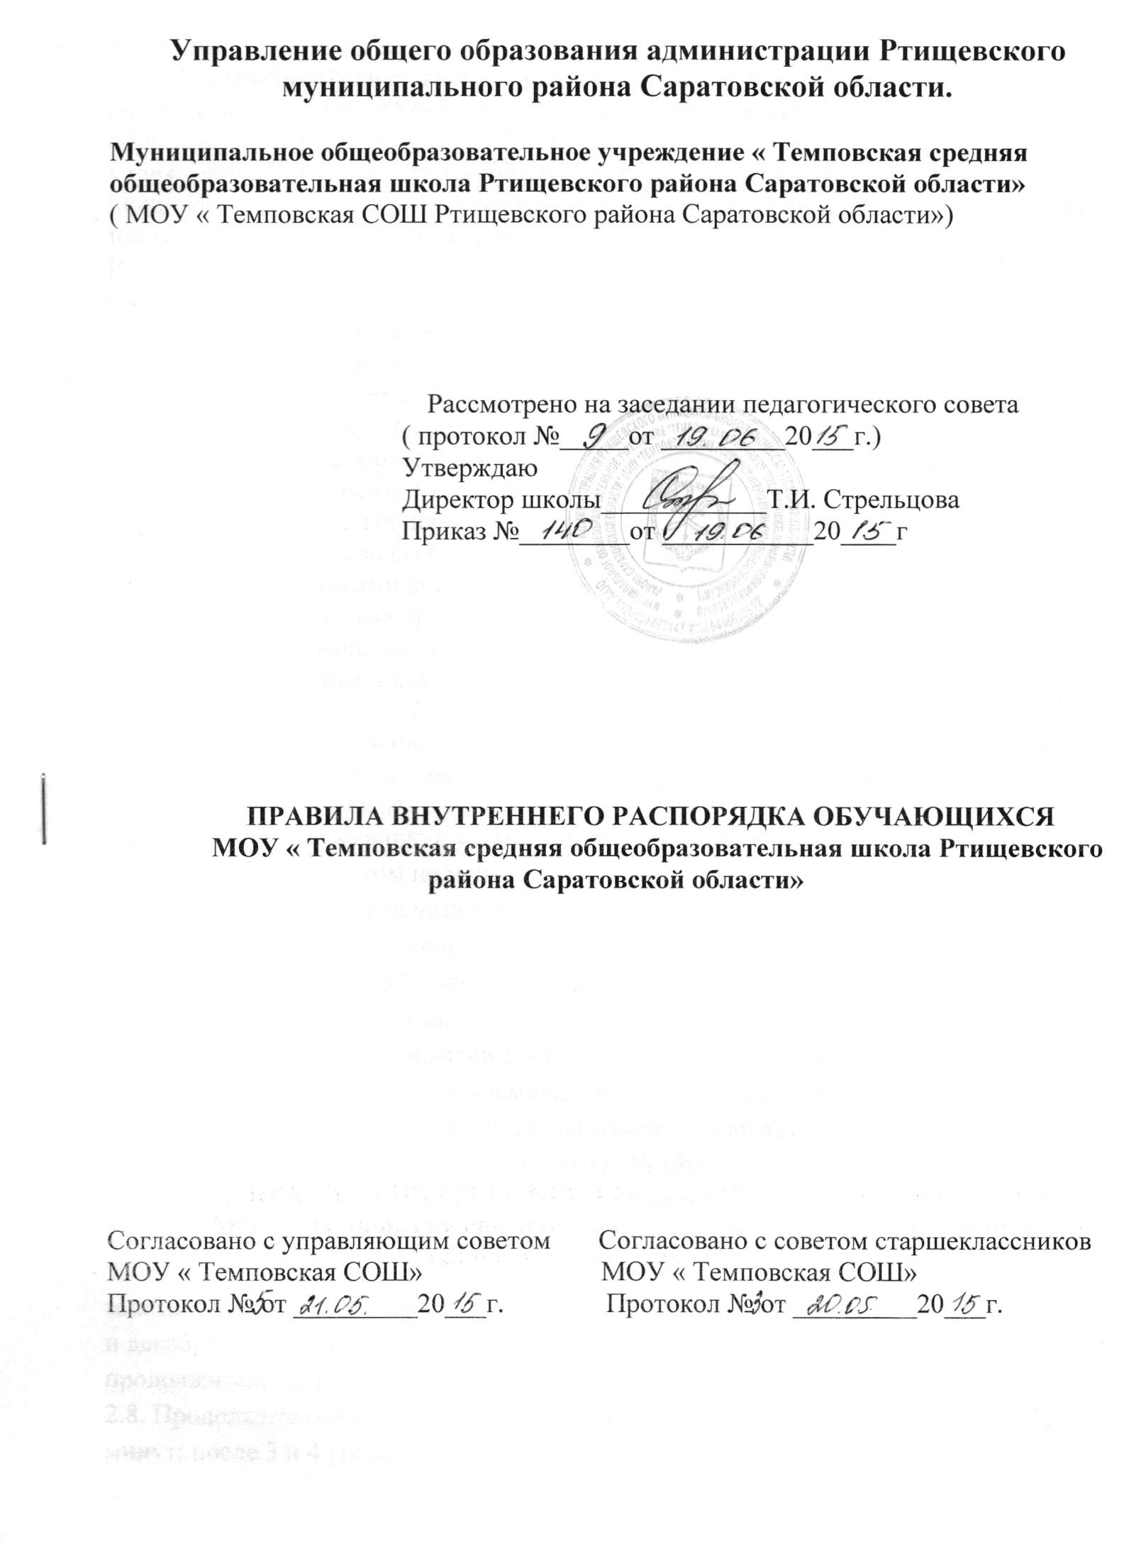

1. **Общие положения**
   1. Настоящие Правила внутреннего распорядка обучающихся разработаны в соответствии с ч. 3 ст. 44 Федерального закона от 29 декабря 2012 г. № 273-ФЗ "Об образовании в Российской Федерации", Типовым положением об образовательном учреждении, Порядком применения к обучающимся и снятия с обучающихся мер дисциплинарного взыскания, утвержденным приказом Министерства образования и науки РФ от 15 марта 2013 года № 185, Уставом МОУ « Темповская СОШ Ртищевского района Саратовской области», с учетом мнения совета старшеклассников и управляющего совета.
   2. Настоящие правила регулируют режим образовательного процесса, права и обязанности обучающихся, применение поощрения и мер дисциплинарного взыскания к обучающимся МОУ « Темповская СОШ Ртищевского района Саратовской области» ( далее Школа).
   3. Дисциплина в школе поддерживается на основе уважения человеческого достоинства обучающихся и педагогических работников. Применение физического и (или) психического насилия по отношению к обучающимся не допускается.
   4. Настоящие правила обязательны для исполнения всеми обучающимися и родителями ( законными представителями), обеспечивающими получения обучающимися общего образования.
   5. Текст настоящих правил размещается на официальном сайте в сети Интернет.

**2. Режим образовательного процесса**

Учебный год делится в 1-9 классах на четверти, в 10-11 классах на полугодия.

Продолжительность учебного года в 1 классах – 33 недели, во 2-4, 9, 11 классах – 34 недели (без учета государственной итоговой аттестации обучающихся 9, 11 классов); 35 недель для 5-8, 10 классов.

Продолжительность каникул устанавливается в течение учебного года – не менее 30 календарных дней, летом не менее 8 недель. Для обучающихся в первых классах в середине третей четверти устанавливаются дополнительные недельные каникулы. 2.2.Продолжительность учебной недели составляет 5 дней в 1-11 классах.

2.3.Годовой календарный учебный график разрабатывается Школой и утверждается приказом директора Школы.

2.4. Расписание учебных занятий составляется в строгом соответствии с требованиями «Санитарно - эпидемиологических правил и нормативов СанПиН 2.4.2.2821-10», утвержденных Постановлением главного государственного санитарного врача РФ от 29 декабря 2010 г. № 189

2.5.Учебные занятия начинаются в 8 часов 00 минут.

2.6. Продолжительность урока во 2–11-х классах составляет 45 минут.

2.7. Для обучающихся 1-х классов устанавливается следующий ежедневный режим занятий: в сентябре и октябре — по 3 урока продолжительностью 35 минут; в ноябре и декабре — по 4 урока продолжительностью 35 минут; с января по май — по 4 урока продолжительностью 45 минут.

2.8. Продолжительность перемен между уроками составляет: после 1 и 2 урока — 10 минут; после 3 и 4 урока — 20 минут; после 5, 6 урока — 10 минут.

2.9. Обучающиеся должны приходить в Школу не позднее 7 часов 50 минут. Опоздание на уроки недопустимо.

2.10. Горячее питание обучающихся осуществляется в соответствии с расписанием, утверждаемым на каждый учебный период директором Школы

**3. Права, обязанности и ответственность обучающихся**

3.1. Обучающиеся имеют право на:

3.1.1. выбор организации, осуществляющей образовательную деятельность, формы получения образования и формы обучения после получения основного общего образования или после достижения восемнадцати лет.

3.1.2. предоставление условий для обучения с учетом особенностей психофизического развития и состояния здоровья обучающихся, в том числе получение социально-педагогической и психологической помощи, бесплатной психолого-медико-педагогической коррекции;

3.1.3. обучение по индивидуальному учебному плану, в том числе ускоренное обучение, в пределах осваиваемой образовательной программы в порядке, установленном локальными нормативными актами.

3.1.4 выбор факультативных (необязательных для данного уровня образования, профессии, специальности или направления подготовки) и элективных (избираемых в обязательном порядке) учебных предметов, курсов, дисциплин (модулей) из перечня, предлагаемого Школой (после получения основного общего образования);

3.1.5. освоение наряду с предметами по осваиваемой образовательной программе любых других предметов, преподаваемых в Школе, в порядке, установленном положением об элективных курсах предпрофильной подготовки обучающихся 9 классов и элективных предметах обучающихся 10-11 классов;

3.1.6. зачет результатов освоения ими предметов в других организациях, осуществляющих образовательную деятельность, в соответствии с порядком зачета результатов освоения обучающимися учебных предметов, курсов, дисциплин (модулей), дополнительных образовательных программ в других организациях, осуществляющих образовательную деятельность;

3.1.7. уважение человеческого достоинства, защиту от всех форм физического и психического насилия, оскорбления личности, охрану жизни и здоровья;

3.1.8. свободу совести, информации, свободное выражение собственных взглядов и убеждений;

3.1.9. каникулы в соответствии с календарным графиком (п. 2.1,2.3 настоящих Правил);

3.1.10. перевод для получения образования по другой форме обучения и форме получения образования в порядке, установленном законодательством об образовании;

3.1.11. перевод в другую образовательную организацию, реализующую образовательную программу соответствующего уровня, в порядке, предусмотренном федеральным органом исполнительной власти, осуществляющим функции по выработке государственной политики и нормативно-правовому регулированию в сфере образования;

3.1.12. участие в управлении Школой в порядке, установленном уставом и положением о совете обучающихся;

3.1.13. ознакомление со свидетельством о государственной регистрации, с уставом, с лицензией на осуществление образовательной деятельности, со свидетельством о государственной аккредитации, с учебной документацией, другими документами, регламентирующими организацию и осуществление образовательной деятельности в Школе;

3.1.14. бесплатное пользование учебниками, учебными пособиями, средствами обучения и воспитания в пределах федеральных государственных образовательных стандартов, библиотечно-информационными ресурсами, учебной базой Школы; 3.1.15. пользование в установленном порядке лечебно-оздоровительной инфраструктурой, объектами культуры и объектами спорта Школы (при наличии таких объектов);

3.1.16. развитие своих творческих способностей и интересов, включая участие в конкурсах, олимпиадах, выставках, смотрах, физкультурных и спортивных мероприятиях, в том числе в официальных спортивных соревнованиях и других массовых мероприятиях;

3.1.17. поощрение за успехи в учебной, физкультурной, спортивной, общественной, научной, научно-технической, творческой, экспериментальной и инновационной деятельности в соответствии с п. 4.1 настоящих Правил;

3.1.18. посещение по своему выбору мероприятий, которые проводятся в Школе и не предусмотрены учебным планом, в порядке, установленном соответствующим положением;

3.1.19. обращение в комиссию по урегулированию споров между участниками образовательных отношений.

**3.2. Обучающиеся обязаны:**

3.2.1. добросовестно осваивать образовательную программу, выполнять индивидуальный учебный план, в том числе посещать предусмотренные учебным планом или индивидуальным учебным планом учебные занятия, осуществлять самостоятельную подготовку к ним, выполнять задания, данные педагогическими работниками в рамках образовательной программы;

3.2.2. ликвидировать академическую задолженность в сроки, определяемые Школой; 3.2.3. выполнять требования устава, настоящих Правил и иных локальных нормативных актов Школы по вопросам организации и осуществления образовательной деятельности;

3.2.4. заботиться о сохранении и укреплении своего здоровья, стремиться к нравственному, духовному и физическому развитию и самосовершенствованию; 3.2.5. уважать честь и достоинство других обучающихся и работников Школы, не создавать препятствий для получения образования другими обучающимися;

3.2.6. бережно относиться к имуществу Школы;

3.2.7. соблюдать режим организации образовательного процесса, принятый в Школе; 3.2.8. находиться в Школе только в сменной обуви, иметь опрятный внешний вид. На учебных занятиях (кроме занятий, требующих специальной формы одежды) присутствовать только в школьной форме. На учебных занятиях, требующих специальной формы одежды (физкультура, технология и т.п.) присутствовать только в специальной одежде и обуви;

3.2.9. соблюдать нормы законодательства в сфере охраны здоровья граждан от воздействия окружающего табачного дыма и последствий потребления табака;

3.2.10. своевременно проходить все необходимые медицинские осмотры.

**3.3. Обучающимся запрещается:**

3.3.1. приносить, передавать, использовать в Школе и на ее территории оружие, спиртные напитки, табачные изделия, токсические и наркотические вещества и иные предметы и вещества, способные причинить вред здоровью участников образовательного процесса и (или) деморализовать образовательный процесс;

3.3.2. применять физическую силу для выяснения отношений, запугивания и вымогательства;

3.3.3. производить любые действия, влекущие за собой опасные последствия для окружающих;

3.3.4. без уважительной причины пропускать занятия;

3.3.5. курить в Школе и на ее территории;

3.3.6. использовать непристойные выражения, жесты, сквернословие.

3.4. За неисполнение или нарушение устава Школы, настоящих Правил и иных локальных нормативных актов по вопросам организации и осуществления образовательной деятельности обучающиеся несут ответственность в соответствии с настоящими Правилами.

**4. Поощрения и дисциплинарное воздействие**

4.1. За образцовое выполнение своих обязанностей, повышение качества обученности, безупречную учебу, достижения на олимпиадах, конкурсах, смотрах и за другие достижения в учебной и внеучебной деятельности к учащимся школы могут быть применены следующие виды поощрений: объявление благодарности обучающемуся; направление благодарственного письма родителям (законным представителям) обучающегося; награждение почетной грамотой и (или) дипломом. **4.2. Процедура применения поощрений**

4.2.1. Объявление благодарности обучающемуся, объявление благодарности законным представителям обучающегося, направление благодарственного письма по месту работы законных представителей обучающегося могут применять все педагогические работники Школы при проявлении обучающимися активности с положительным результатом.

4.2.2. Награждение почетной грамотой (дипломом) может осуществляться администрацией Школы по представлению классного руководителя и (или) учителя-предметника за особые успехи, достигнутые обучающимся по отдельным предметам учебного плана и (или) во внеурочной деятельности на уровне Школы и (или) муниципального образования, на территории которого находится Школа.

4.3. За неисполнение или нарушение устава, настоящих Правил и иных локальных нормативных актов Школы к обучающимся могут быть применены следующие меры дисциплинарного воздействия: меры воспитательного характера; дисциплинарные взыскания.

4.4. Меры воспитательного характера представляют собой действия администрации Школы, ее педагогических работников, направленные на разъяснение недопустимости нарушения правил поведения в Школы, осознание обучающимся пагубности совершенных им действий, воспитание личных качеств обучающегося, добросовестно относящегося к учебе и соблюдению дисциплины.

4.5. К обучающимся могут быть применены следующие меры дисциплинарного взыскания: замечание; выговор; отчисление из Школы.

4.6. Применение дисциплинарных взысканий

4.6.1. Дисциплинарное взыскание применяется не позднее одного месяца со дня обнаружения дисциплинарного проступка и не позднее шести месяцев со дня его совершения, не считая времени болезни обучающегося, пребывании его на каникулах, а также времени, необходимого на учет мнения совета обучающихся, совета родителей, но не более семи учебных дней со дня представления директору Школы мотивированного мнения указанных советов в письменной форме. За каждый дисциплинарный проступок может быть применено только одно дисциплинарное взыскание. При наложении дисциплинарного взыскания действует принцип рецидива, когда за один и тот же проступок, совершенный в течение года, наказание ужесточается.

4.6.2. Меры дисциплинарного взыскания не применяются к обучающимся по образовательным программам начального общего образования, а также к обучающимся с ограниченными возможностями здоровья (с задержкой психического развития и различными формами умственной отсталости).

4.6.3. Применению дисциплинарного взыскания предшествует дисциплинарное расследование, осуществляемое на основании письменного обращения к директору Школы того или иного участника образовательных отношений.

4.6.4. При получении письменного заявления о совершении обучающимся дисциплинарного проступка директор в течение трех рабочих дней передает его в комиссию по расследованию дисциплинарных проступков, создаваемую его приказом в начале каждого учебного года. Комиссия в своей деятельности руководствуется соответствующим Положением.

4.6.5. В случае признания обучающегося виновным в совершении дисциплинарного проступка комиссией выносится решение о применении к нему соответствующего дисциплинарного взыскания.

4.6.6. Отчисление обучающегося в качестве меры дисциплинарного взыскания применяется, если меры дисциплинарного воздействия воспитательного характера не дали результата, обучающийся имеет не менее двух дисциплинарных взысканий в текущем учебном году и его дальнейшее пребывание в Школе оказывает отрицательное влияние на других обучающихся, нарушает их права и права работников, а также нормальное функционирование Школы.

Отчисление несовершеннолетнего обучающегося как мера дисциплинарного взыскания не применяется, если сроки ранее примененных к нему мер дисциплинарного взыскания истекли, и (или) меры дисциплинарного взыскания сняты в установленном порядке.

4.6.7. Решение об отчислении несовершеннолетнего обучающегося, достигшего возраста пятнадцати лет и не получившего основного общего образования, как мера дисциплинарного взыскания принимается с учетом мнения его законных представителей и с согласия комиссии по делам несовершеннолетних и защите их прав. Решение об отчислении детей-сирот и детей, оставшихся без попечения родителей, принимается с согласия комиссии по делам несовершеннолетних и защите их прав и органа опеки и попечительства.

4.6.8. Школа обязана незамедлительно проинформировать управление общего образования администрации Ртищевского муниципального района Саратовской области, осуществляющий управление в сфере образования, об отчислении несовершеннолетнего обучающегося в качестве меры дисциплинарного взыскания. 4.6.9. Дисциплинарное взыскание на основании решения комиссии объявляется приказом директора. С приказом обучающийся и его родители (законные представители) знакомятся под роспись в течение трех учебных дней со дня издания, не считая времени отсутствия обучающегося в Школе. Отказ обучающегося, его родителей (законных представителей) ознакомиться с указанным приказом под роспись оформляется соответствующим актом.

4.6.10. Обучающийся и (или) его родители (законные представители) вправе обжаловать в комиссию по урегулированию споров между участниками образовательных отношений меры дисциплинарного взыскания и их применение. 4.6.11. Если в течение года со дня применения меры дисциплинарного взыскания к обучающемуся не будет применена новая мера дисциплинарного взыскания, то он считается не имеющим меры дисциплинарного взыскания.

4.6.12. Директор Школы имеет право снять меру дисциплинарного взыскания до истечения года со дня ее применения по собственной инициативе, просьбе самого обучающегося, его родителей (законных представителей), ходатайству совета обучающихся или совета родителей.

**5. Защита прав обучающихся**

.1. В целях защиты своих прав обучающиеся и их законные представители самостоятельно или через своих представителей вправе: направлять в органы управления Школы обращения о нарушении и (или) ущемлении ее работниками прав, свобод и социальных гарантий обучающихся; обращаться в комиссию по урегулированию споров между участниками образовательных отношений; использовать не запрещенные законодательством РФ иные способы защиты своих прав и законных интересов.

Настоящие Правила действительны до внесения в них изменений.